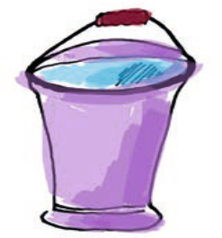

GESCHENKURKUNDE
FÜR
MAX MUSTERMANN

Lieber Max, heute überrasche ich Dich mit einem besonderen Geschenk:
mit einer Zisterne, die einer Familie in den Dürregebieten der Welt die Chance gibt, Regenwasser zu speichern und sich mit sauberem Trinkwasser zu versorgen.
In vielen Teilen der Welt müssen Frauen und Kinder täglich viele Kilometer laufen,
um Wasser aus offenen, verschmutzten Wasserstellen nach Hause zu schleppen. Das Wasser macht die Menschen krank, und den Kindern fehlt durch die langen Fußmärsche die Zeit für die Schularbeiten.
Du siehst, mit meinem Geschenk wirst Du zum Glücksbringer und ermöglichst einer Familie den Zugang zu sauberem Trinkwasser.

Unterschrift
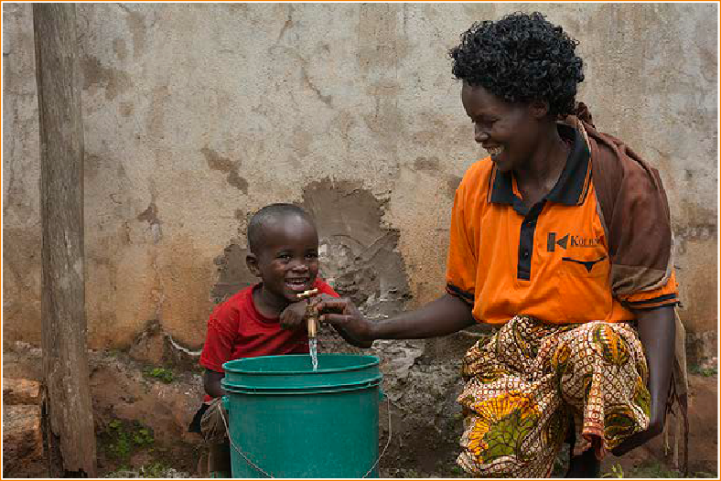

KOLPING INTERNATIONAL Cooperation e.V.· Kolpingplatz 5-11 · 50667 Köln
Tel. 0221/77 88 0-39/-38/-37 · spenden@kolping.net · w ww.kolping.net

